QCM
Niveau Seconde
Thème 3 : Corps humain et santé : l’exercice physique. Le muscle et sa contraction.
Pour chaque question, il vous est donné quatre propositions A, B, C et D.
Une, deux ou trois propositions peuvent être exactes.
Répondez en cochant la ou les propositions exactes.

QUESTION N°1
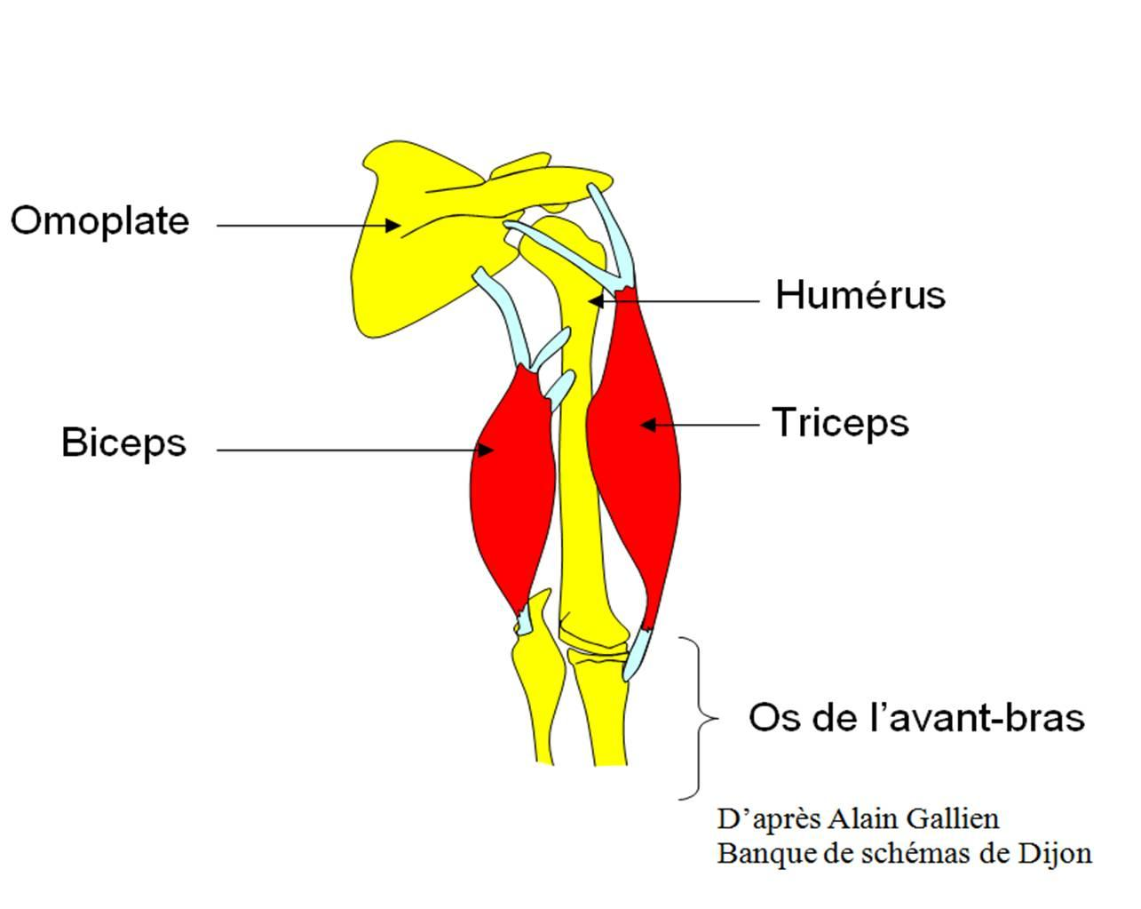
Schéma de l'anatomie du bras

Sur ce schéma de l’anatomie du bras, on peut identifier :
A) - 2 articulations : le coude et le poignet,
B) - 1 seule articulation le coude,
C) - 2 articulations : l’épaule et le coude,
D) - 2 articulations : le genou et la cheville.

QUESTION N°1 : A : Faux, B : Faux, C : Vrai, D : Faux.

QUESTION N°2
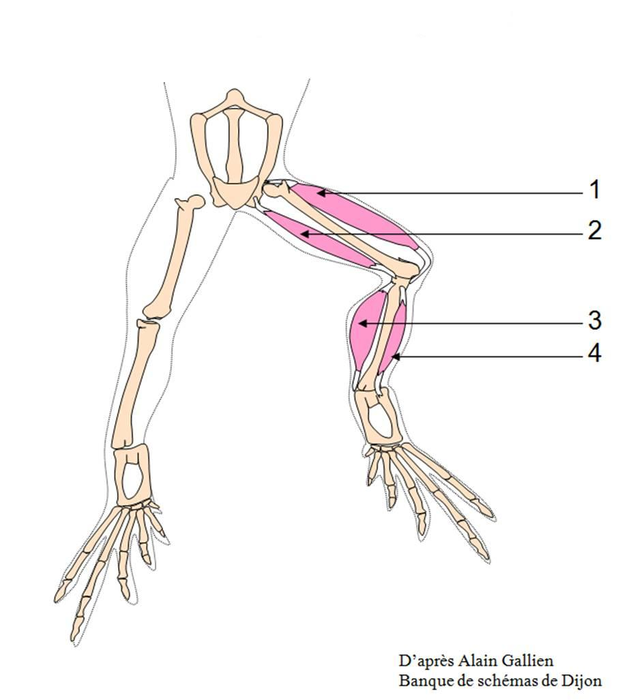
Schéma des membres postérieurs de la grenouille

Sur le schéma ci-dessus, les muscles :
A) - 2 et 3 sont des muscles extenseurs,
B) - 1, 2, 3 et 4 sont des muscles striés squelettiques,
C) - 2 et 3 sont des muscles fléchisseurs,
D) - 1 et 3 sont des muscles extenseurs.

QUESTION N°2 : A : Faux, B : Vrai, C : Faux, D : Vrai.

QUESTION N°3
Schéma de l'anatomie du bras

Pour aboutir à la flexion de l’avant-bras, il faut que :
A) - le biceps se contracte et le triceps se relâche,
B) - le biceps et le triceps se contractent,
C) - le biceps et le triceps se relâchent,
D) - le triceps se contracte et le biceps se relâche.

QUESTION N°3 : A : Vrai, B : Faux, C : Faux, D : Faux.

QUESTION N°4
Les tendons sont des structures qui assurent :
A) - le lien entre les muscles,
B) - le lien entre le muscle et l’os,
C) - le lien entre les os,
D) - la contraction du muscle.

QUESTION N°4 : A : Faux, B : Vrai, C : Faux, D : Faux.

QUESTION N°5
Pour mettre en mouvement un membre :
A) - les tendons se contractent pour exercer une force qui fait jouer une articulation,
B) - un muscle et un tendon se contractent pour faire jouer une articulation,
C) - un muscle se contracte et exerce une force sur les tendons, ce qui fait jouer une articulation,
D) - les tendons tirent sur le muscle, qui fait jouer une articulation,

QUESTION N°5 : A : Faux, B : Faux, C : Vrai, D : Faux.

QUESTION N°6
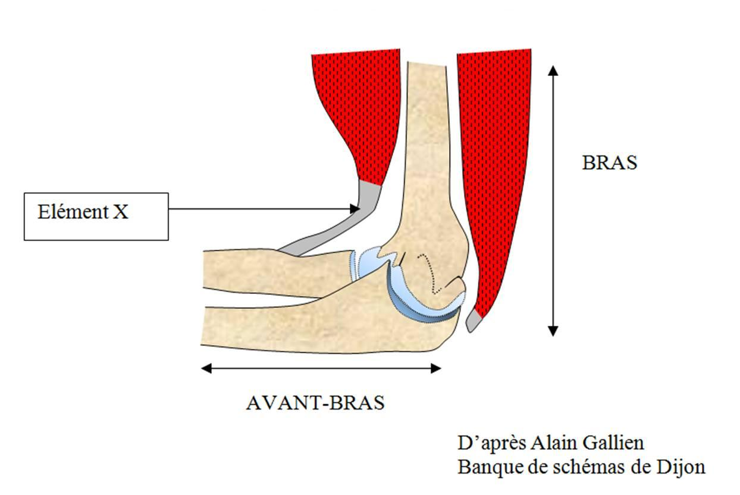
Schéma de l'artculation du coude

Sur le schéma ci-dessus, l’élément X :
A) - est un ligament,
B) - est un tendon,
C) - participe au mouvement d’extension de l’avant-bras,
D) - participe au mouvement de flexion de l’avant-bras.

QUESTION N°6 : A : Faux, B : Vrai, C : Faux, D : Vrai.

QUESTION N°7
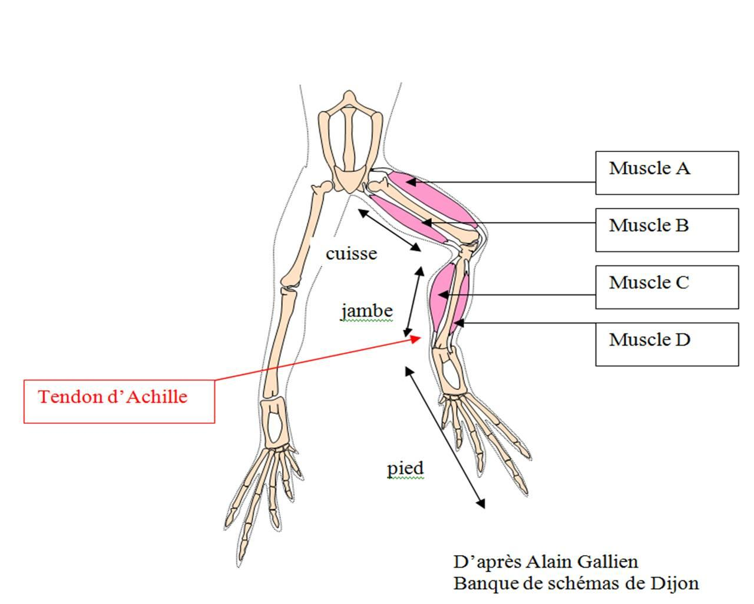
Schéma des membres postérieurs de grenouille

Sur le schéma des membres postérieurs de grenouille, la flexion de la jambe est permise par :
A) - la contraction du muscle A
B) - la contraction du muscle B
C) - la contraction du muscle C
D) - le relâchement du muscle A

QUESTION N°7 : A : Faux, B : Vrai, C : Faux, D : Vrai.

QUESTION N°8
Schéma des membres postérieurs de grenouille

On sectionne le muscle C au niveau du tendon d’Achille d’une grenouille. L’animal :
A) - peut encore fléchir le pied,
B) - peut encore tendre la jambe et le pied,
C) - ne peut plus tendre le pied,
D) - ne peut plus fléchir la jambe.

QUESTION N°8 : A : Vrai, B : Faux, C : Vrai, D : Faux.

QUESTION N°9
Au cours d’une contraction musculaire :
A) - le muscle s’allonge,
B) - le muscle se raccourcit,
C) - l'épaisseur du muscle augmente,
D) - l'épaisseur du muscle diminue.

QUESTION N°9 : A : Faux, B : Vrai, C : Vrai, D : Faux.

QUESTION N°10
Un exercice physique trop intense est dangereux car :
A) - il y a risque de déchirure musculaire,
B) - il y a risque de lésion du tendon,
C) - la fragilité du système musculo-articulaire augmente,
D) - il y a risque de fracture osseuse.

QUESTION N°10 : A : Vrai, B : Vrai, C : Vrai, D : Faux.

QUESTION N°11

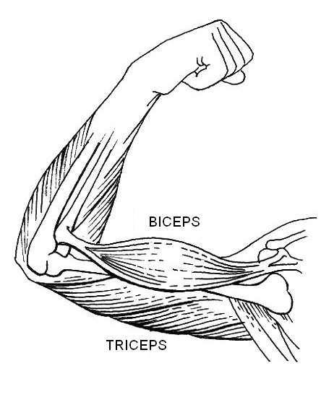

Lors de la flexion de l’avant-bras, on observe :
A) - un allongement et un amincissement du triceps,
B) - un raccourcissement et un amincissement du triceps,
C) - un allongement et une augmentation du diamètre du biceps,
D) - un raccourcissement et une augmentation du diamètre du biceps.

QUESTION N°11 : A : Vrai, B : Faux, C : Faux, D : Vrai.

QUESTION N°12

Lors de la flexion de l’avant-bras, on observe :
A) - un allongement du triceps et un raccourcissement du biceps,
B) - un allongement du biceps et un raccourcissement du triceps,
C) - une modification du diamètre du biceps et du triceps,
D) - une modification de la longueur du biceps et du triceps.

QUESTION N°12 : A : Vrai, B : Faux, C : Vrai, D : Vrai.

QUESTION N°13
Une articulation comporte:
A) - des tendons,
B) - des ligaments,
C)- souvent un liquide lubrifiant appelé synovie,
D) - des muscles.

QUESTION N°13 : A : Faux, B : Vrai, C : Vrai, D : Faux.

QUESTION N°14
Un mouvement est le résultat de :
A) - la contraction musculaire qui tire sur les tendons et fait jouer une articulation,
B) - la contraction tendineuse qui tire sur les ligaments et fait jouer une articulation,
C) - l'activité d'un seul muscle,
D) - l'activité coordonnée de plusieurs muscles.

QUESTION N°14 : A : Vrai, B : Faux, C : Faux, D : Vrai.

QUESTION N°15
Un muscle squelettique est fixé :
A) - à un ou plusieurs os
B) - à une articulation
C) - par des tendons,
D) - par des ligaments.

QUESTION N°15 : A : Vrai, B : Faux, C : Vrai, D : Faux.

QUESTION N°16
Le muscle strié squelettique est :
A) - constitué uniquement de cellules contractiles,
B) - constitué de cellules musculaires et d'os,
C) - constitué de cellules contractiles et de vaisseaux sanguins,
D) - une seule cellule organisée en fibres.

QUESTION N°16 : A : Faux, B : Faux, C : Vrai, D : Faux.

QUESTION N°17
Les cellules musculaires :
A) - possèdent plusieurs noyaux,
B) - sont des cellules allongées de plusieurs centimètres parfois,
C) - ont un aspect strié,
D) - sont des faisceaux musculaires.

QUESTION N°17 : A : Vrai, B : Vrai, C : Vrai, D : Faux.

QUESTION N°18
Le mouvement relatif des os :
A) - est la cause de la contraction musculaire,
B) - est la conséquence de la contraction musculaire,
C) - ne sollicite pas les tendons,
D) - est facilité par l'absence de cartilage au niveau de l'articulation.

QUESTION N°18 : A : Faux, B : vrai, C : faux, D : faux.

QUESTION N°19
Le muscle est :
A) - un organite constitué d'éléments contractiles,
B) - un organe constitué d'éléments contractiles,
C) - un organe constitué uniquement de cellules contractiles,
D) - un organe constitué de cellules contractiles et de vaisseaux sanguins.

QUESTION N°19 : A : faux, B : vrai, C : faux, D : vrai.

QUESTION N°20
Le rôle d’une articulation est de :
A) - protéger les muscles,
B) - relier les muscles entre eux,
C) - permettre le déplacement des os,
D) - maintenir les ligaments.

QUESTION N°20 : A : faux, B : faux, C : vrai, D : faux.

QUESTION N°21

muscle A
muscle B
muscle C
muscle D

Patte postérieure de grenouille écorchée
D’après : Banque de schémas SVT - Académie de Dijon

La flexion de la jambe est provoquée par :
A) - la contraction du muscle A,
B) - la contraction du muscle B,
C) - la contraction des muscles A et B,
D) - la contraction d'un muscle de la cuisse.

QUESTION N°21 : A : faux, B : vrai, C : faux, D : vrai

QUESTION N°22

muscle A
muscle B
muscle C
muscle D

Patte postérieure de grenouille écorchée
D’après : Banque de schémas SVT - Académie de Dijon

Le muscle C :
A) - est le muscle antagoniste du muscle D,
B) - en se contractant permet la flexion du pied,
C) - est relâché lors de la flexion du pied,
D) - est le muscle antagoniste du muscle A.

QUESTION N°22 : A : vrai, B : faux, C : vrai, D : faux.

QUESTION N°23
Le tendon est une structure fibreuse :
A) - reliant les os entre eux,
B) - reliant les muscles aux os,
C) - très élastique,
D) - produisant une force qui tire sur les ligaments.

QUESTION N°23 : A : faux, B : vrai, C : faux, D : faux

QUESTION N°24
Le raccourcissement des fibres musculaires :
A) - provoque le raccourcissement du muscle,
B) - résulte du raccourcissement du muscle,
C) - provoque la contraction du muscle,
D) - résulte du relâchement du muscle.

QUESTION N°24 : A : vrai, B : faux, C : vrai, D : faux.

QUESTION N°25
Les cellules musculaires squelettiques :
A) - apparaissent striées,
B) - sont appelées faisceaux musculaires,
C) - sont des cellules allongées appelées fibres musculaires,
D) - sont des cellules contractiles.

QUESTION N°25 : A : vrai, B : faux, C : vrai, D : vrai.

QUESTION N°26
Un ligament:
A) - unit un muscle et un os,
B) - unit deux os entre eux,
C) - est un genre de tendon,
D) - est constitué des cellules contractiles.

QUESTION N°26 : A : faux, B : vrai, C : faux, D : faux.

